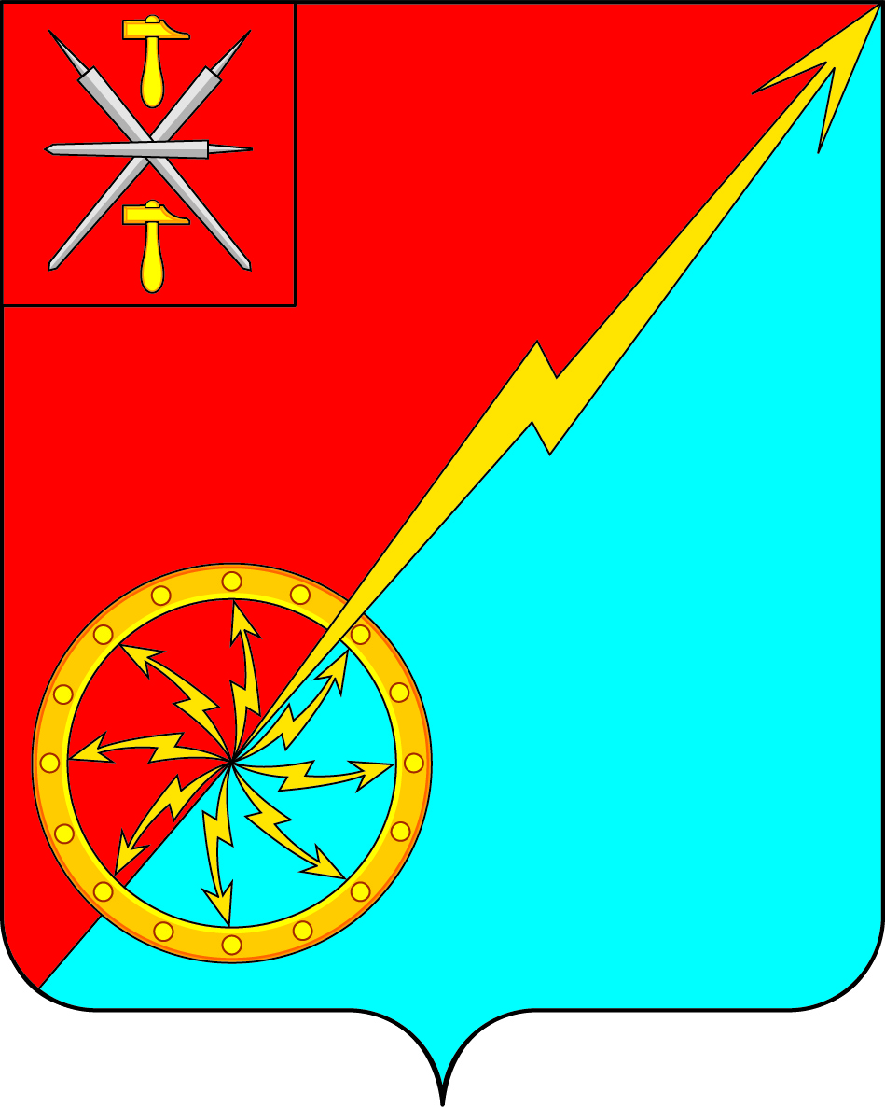

Собрание депутатов муниципального образования
город Советск Щекинского района
V созыва

РЕШЕНИЕ

от 04 февраля 2025 года | № 30-85

Об утверждении перечня имущества, передаваемого в собственность муниципального образования город Советск Щекинского района, находящегося в собственности муниципального образования Щекинский район

Рассмотрев перечень имущества муниципального образования Щекинский район, предлагаемый к передаче в собственность муниципального образования город Советск Щекинского района, в соответствии с Федеральным законом от 06.10.2003 г. № 131-ФЗ «Об общих принципах организации местного самоуправления в Российской Федерации», на основании Устава муниципального образования город Советск Щекинского района, Собрание депутатов муниципального образования город Советск Щекинского района РЕШИЛО:
1. Утвердить перечень имущества, передаваемого из собственности муниципального образования Щекинский район в собственность муниципального образования город Советск Щекинского района (приложение).
2. Контроль за выполнением настоящего решения возложить на главу администрации МО г. Советск Щекинского района и постоянную комиссию Собрания депутатов МО г. Советск Щекинского района по собственности и развитию инфраструктуры.
3. Решение вступает в силу со дня подписания.

Глава муниципального образования Е. В. Холаимова
город Советск Щекинского района
Приложение
к решению Собрания депутатов
муниципального образования
город Советск Щекинского района
от 04 февраля 2025 г. № 30-85

Перечень имущества, передаваемого из собственности муниципального образования Щекинский район в собственность муниципального образования город Советск Щекинского района

№  п/п | Полное наименование муниципального унитарного (казенного) предприятия, муниципального учреждения | Адрес местонахождения муниципального унитарного (казенного) предприятия, муниципального учреждения, ОГРН | Наименование имущества | Адрес  местонахождения  имущества | Индивидуализирующие  характеристики имущества
 |  |  |  |  | номер паспорта  транспортного  средства, кадастровый номер зем.уч-ка и др. | общая площадь (кв.м.)/ протяженность (м)
1 | 2 | 3 | 4 | 5 | 6 | 7
Раздел I. Муниципальные унитарные (казенные) предприятия, муниципальные учреждения
Раздел II. Иное имущество
1. | Муниципальное образования Щекинский район | Тульская обл., Щекинский р-он,  г. Щекино, пл. Ленина, д. 1 | Жилое помещение (квартира) | Российская Федерация, Тульская область, Щекинский район, МО  г. Советск, г. Советск,  ул. Октябрьская, д. 29, кв. 75 | 71:22:040104:1432 | 54,4
2. | Муниципальное образования Щекинский район | Тульская обл., Щекинский р-он,  г. Щекино, пл. Ленина, д. 1 | Жилое помещение (квартира) | Российская Федерация, Тульская область, Щекинский район,  г. Щекино, ул. Энергетиков, д. 13, кор. 2, кв. 11 | 71:32:030303:1586 | 50,4
3. | Муниципальное образования Щекинский район | Тульская обл., Щекинский р-он,  г. Щекино, пл. Ленина, д. 1 | Жилое помещение (квартира) | Российская Федерация, Тульская область, Щекинский район, МО г. Советск, г. Советск,  ул. Красноармейская, д. 9, кв. 8 | 71:22:040101:1668 | 31,5
4. | Муниципальное образования Щекинский район | Тульская обл., Щекинский р-он,  г. Щекино, пл. Ленина, д. 1 | Жилое помещение (квартира) | Российская Федерация, Тульская область, Щекинский район, МО г. Советск, г. Советск,  ул. Октябрьская, д. 10, кв. 26 | 71:22:040104:1121 | 52,7
5 | Муниципальное образования Щекинский район | Тульская обл., Щекинский р-он,  г. Щекино, пл. Ленина, д. 1 | Жилое помещение (квартира) | Российская Федерация, Тульская область, Щекинский район,  МО г. Советск, г. Советск,  ул. Красноармейская, д. 1, кв.21 | 71:22:040101:1168 | 43,0
6 | Муниципальное образования Щекинский район | Тульская обл., Щекинский р-он,  г. Щекино, пл. Ленина, д. 1 | Жилое помещение (квартира) | Российская Федерация, Тульская область, Щекинский район,  МО г. Советск, г. Советск,  ул. Октябрьская, д.26, кв. 44 | 71:22:040104:443 | 33,5
7 | Муниципальное образования Щекинский район | Тульская обл., Щекинский р-он,  г. Щекино, пл. Ленина, д. 1 | Жилое помещение (квартира) | Российская Федерация, Тульская область, Щекинский район,  г. Щекино, ул. Мира, д.10, кв. 16 | 71:32:010204:1806 | 62,1
8 | Муниципальное образования Щекинский район | Тульская обл., Щекинский р-он,  г. Щекино, пл. Ленина, д. 1 | Жилое помещение (квартира) | Российская Федерация, Тульская область, Щекинский район,  МО г. Советск, г. Советск, Школьный переулок, д.6, кв. 33 | 71:22:040101:2066 | 53,4
9 | Муниципальное образования Щекинский район | Тульская обл., Щекинский р-он,  г. Щекино, пл. Ленина, д. 1 | Жилое помещение (квартира) | Российская Федерация, Тульская область, Щекинский район,  МО г. Советск, г. Советск,  ул. Красноармейская, д.1, кв. 13 | 71:22:040101:1196 | 31,2
10 | Муниципальное образования Щекинский район | Тульская обл., Щекинский р-он,  г. Щекино, пл. Ленина, д. 1 | Жилое помещение (квартира) | Российская Федерация, Тульская область, Щекинский район,  МО г. Советск, г. Советск, Октябрьский переулок, д.9, кв. 83 | 71:22:040104:881 | 30,9
11 | Муниципальное образования Щекинский район | Тульская обл., Щекинский р-он,  г. Щекино, пл. Ленина, д. 1 | Жилое помещение (квартира) | Российская Федерация, Тульская область, Щекинский район,  МО г. Советск, г. Советск,  ул. Почтовая, д.2, кв. 38 | 71:22:040102:1195 | 62,5
12 | Муниципальное образования Щекинский район | Тульская обл., Щекинский р-он,  г. Щекино, пл. Ленина, д. 1 | Жилое помещение (квартира) | Российская Федерация, Тульская область, Щекинский район,  МО г. Советск, г. Советск,  ул. Октябрьская, д.29, кв. 61 | 71:22:040104:1335 | 60,8

